Tootekirjeldus

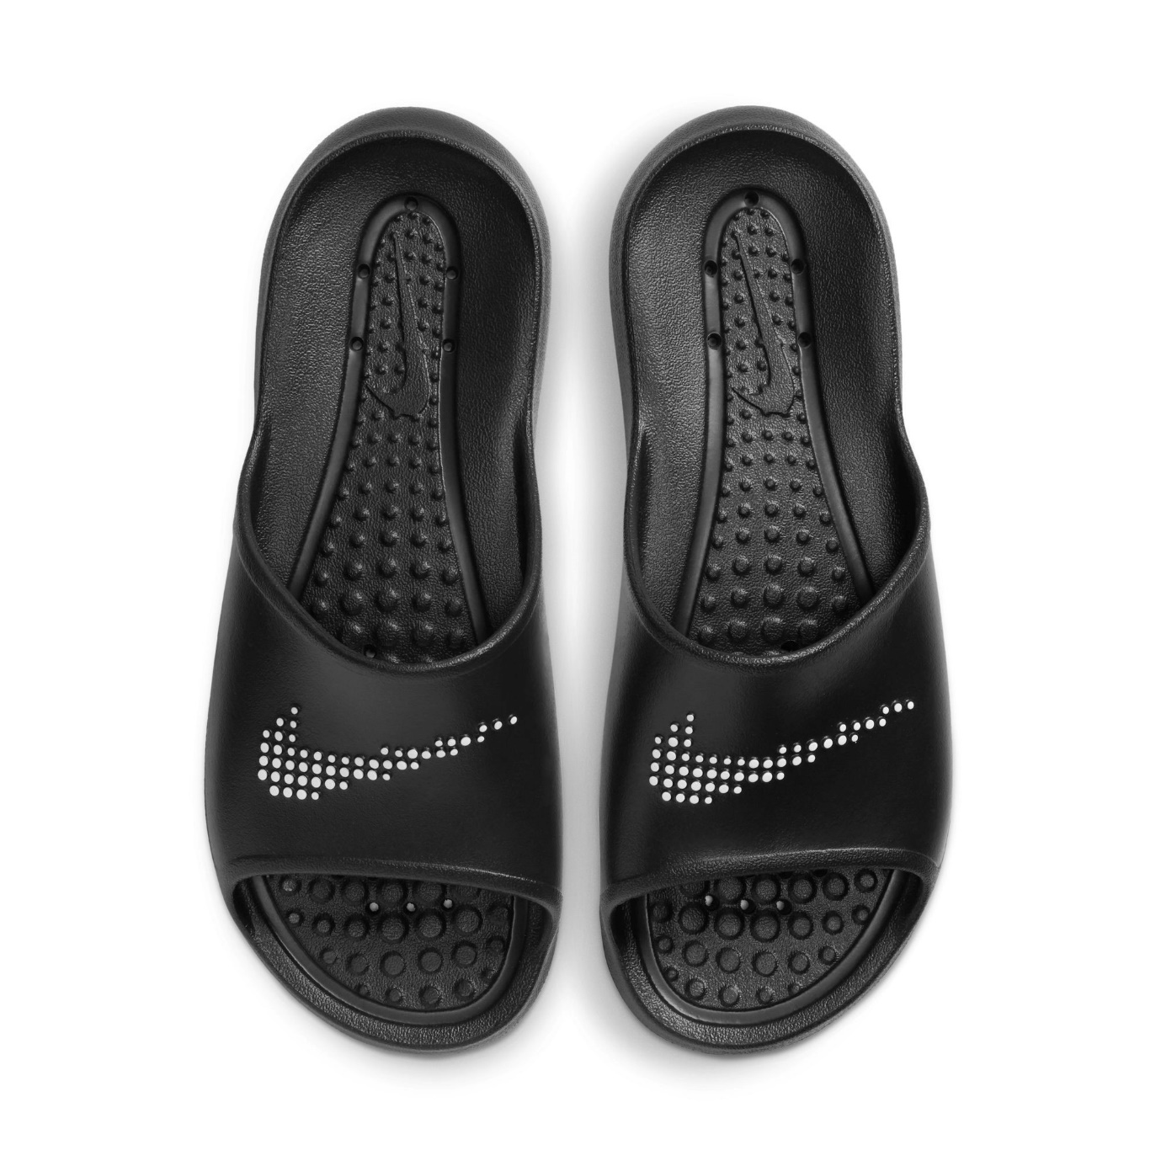

Nike Victori One Slide
Tootja: NIKE Inc.
Kumjast materjalist vormitud saunajalatsi tald järgib jala loomuliku kuju ning annab mugava pehmenduse.
Ilma sidusteta.
Liistu laius: normaalne, keskmine

